**تكريم د . محمد محمود عبدالله يوسف 4/7/2017م**

**المدرس بقسم التخطيط العمراني**

**كلية التخطيط الاقليمي والعمراني – جامعة القاهرة**

[موقع د. محمد محمود يوسف " علماء جامعة القاهرة"](http://scholar.cu.edu.eg/?q=mmyoussif/)

[**Dr Mohammed Mahmoud Youssif**](http://scholar.cu.edu.eg/?q=mmyoussif/)

[الموقع الفائز بجائزة مسابقة جامعة القاهرة من ضمن افضل عشر مواقع " علماء جامعة القاهرة" عن عامي 2016م-2017م](http://scholar.cu.edu.eg/?q=mmyoussif/)

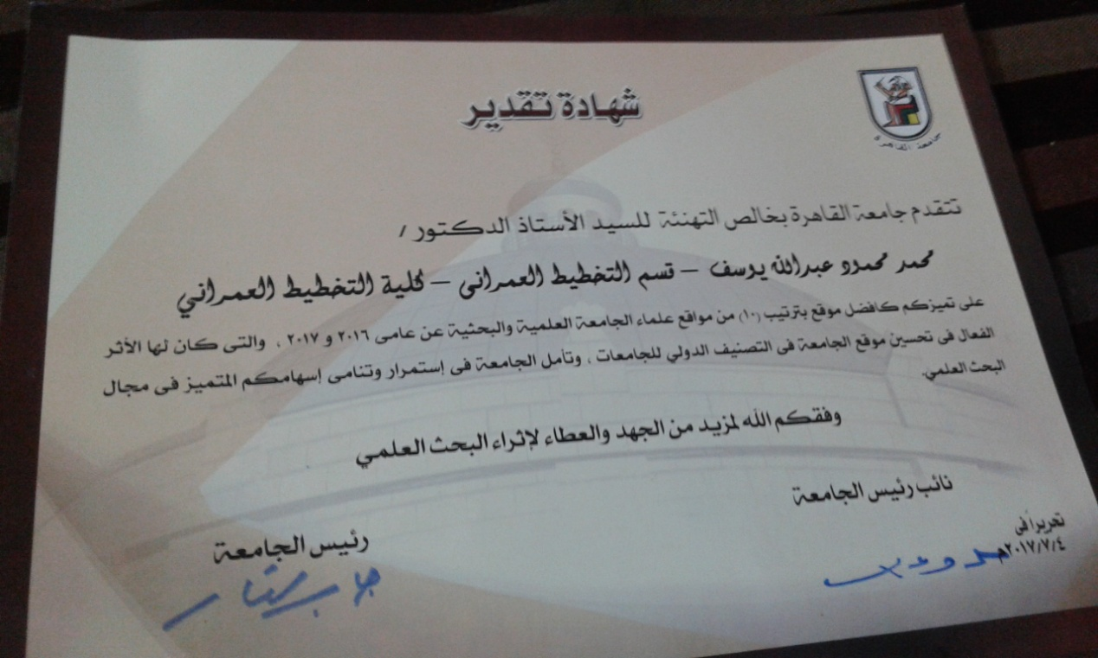

قامت جامعة القاهرة بتكريم د. محمد محمود يوسف المدرس بقسم التخطيط العمراني - كلية التخطيط الاقليمي والعمراني - جامعة القاهرة لفوزه بجائزة مسابقة افضل عشرة مواقع " موقع علماء جامعة القاهرة" حيث حاز [موقع د. محمد محمود يوسف](http://scholar.cu.edu.eg/?q=mmyoussif/)  على الجائزة من ضمن افضل عشرة مواقع على مستوى جامعة القاهرة بموقع [" علماء جامعة القاهرة](http://scholar.cu.edu.eg/)".

وقام الدكتور جابر نصار رئيس جامعة القاهرة وبحضور د. عمرو عدلي نائب رئيس الجامعة لشئون لدراسات العليا والبحوث بتكريم د. محمد محمود يوسف وتسليمه الجائزة.

وقد تم تكريم د. محمد محمود يوسف أثناء حضوره احتفالية الملتقى العشرون للنشر العلمي يوم الثلاثاء 4-7-2017م

وفيما يلي رسالة جامعة القاهرة بالتهنئة والدعوة للتكريم

تهنئة سيادتكم ودعوة لحفل التكريم - جامعة القاهرة

**Cairo University Scholar**:

 Dear Dr. This is an automatic Reply to confirm that Your email message has been received We will get back to you in 72 working hours at most sincerely, Thank you for contacting the Cairo University scholar support team The Cairo University Scholar Portal http://scholar.cu.edu.eg/

Mohamed Mahmoud Youssif

|

Mon 7/3, 3:17 PM

شكرا جزيلا لحضراتكم

تلقيت بكل السعادة والتقدير رسالتكم واؤكد ان شاء الله مشاركتي غدا في الاحتفالية

مع خالص تحياتي وتقديري

د. محمد محمود عبدالله يوسف

المدرس بقسم التخطيط العمراني

كلية التخطيط الاقليمي والعمراني - جامعة القاهرة

Cairo University Scholar

Reply all|

Mon 7/3, 1:01 PM

الأستاذ الدكتور

،،،،،، تحية طيبة وبعد

فى إطار سياسة جامعة القاهرة لدعم وتشجيع البحث العلمي للسادة أعضاء هيئة التدريس ومعاونيهم بما يسهم فى إعتلاء الجامعة ترتيب متقدم فى التصنيف الدولى للجامعات.

تم إختيار الموقع الخاص بسيادتكم من ضمن أفضل عشرة مواقع للسادة أعضاء هيئة التدريس عن عامى  2016-2017

ونتشرف بدعوة سيادتكم لحضور فعاليات **حفل التكريم العشرون للنشر العلمي** وذلك **يوم الثلاثاء الموافق 4/7/2017 الساعة الثانية عشر ظهرا بقاعة الاحتفالات الكبري بجامعة القاهرة.**

                                                وتفضلو بقبول فائق الإحترام،،،،،،

هندسة وتطوير البوابة الإلكترونية والدعم الفنى لموقع علماء جامعة القاهرة

[**بالصور .. جامعة القاهرة تكرم باحثيها أصحاب البحوث العلمية المنشورة دوليآ 14 ألفآ و900 عضو هيئة تدريس نشروا بحوثهم دوليآ خلال 4 سنوات**](https://cu.edu.eg/ar/Cairo-University-News-11967.html)